HƯỚNG DẪN CÀI ĐẶT VÀ CHẠY CHƯƠNG TRÌNH QUẢN LÝ ĐIỂM SV

Bước 1 : clone link git về.

<https://github.com/tranthudat2k1/qldsv>

Bước 2: Lấy file qldsv.bak rồi vào SQL Server restore để có đầy đủ database và các role, trigger,.. đã thiết lập.

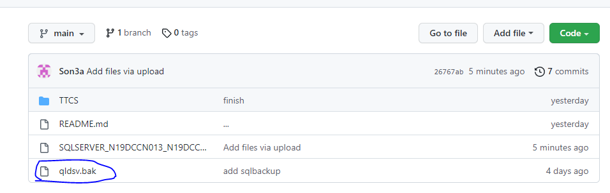

Bước 3: Cài đặt Visual Studio 2019 và Devexpress 19.2.5

Bước 4: Mở project bằng cách mở file QLDSV.sln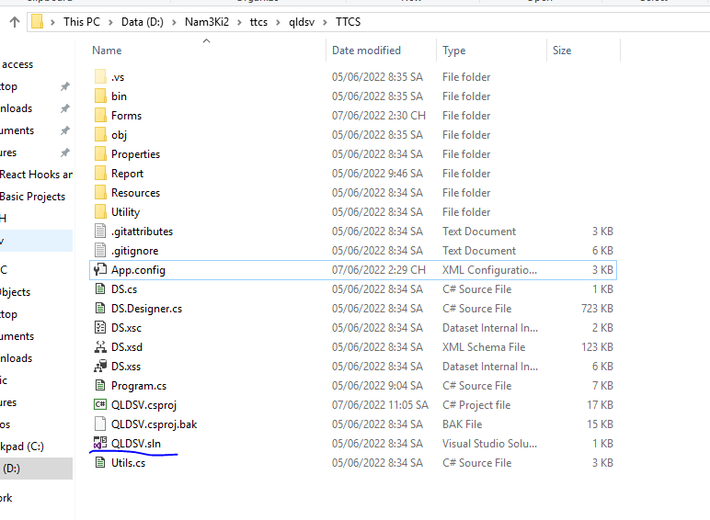

Bước 5: Config lại đường kết nối với SQL Server . Trong App.config trong sửa datasource là tên server của mình, sau đó chỉnh lại User ID và Password là login name trong Sql Server.